
责任编辑：庞浩明思
电 话：0458-6161808
传 真：86-010-58303388
编辑邮箱：hljbsc2017zsw@qq.com
地址：北京市朝阳区高碑店盛世龙源12号楼（邮编：100022）

2021.1

聚氯乙烯市场周报目录
2021.1 1
专题：宏观统计数据 3
1.1 大商所PVC期货价格 4
1.2 国内重点PVC厂家价格 5
1.3 国内PVC现货市场价格 6
1.4 国际PVC市场价格 7
1.5 本月PVC市场行情回顾 8
三、上游相关产品 11
3.1 原油 11
3.2 乙烯 12
3.3 EDC 13
3.4 VCM 14

专题：宏观统计数据

2020年12月份，各地深入贯彻党中央、国务院部署，全面落实房地产长效机制，因地制宜、多策并举，促进房地产市场平稳健康发展，70个大中城市房地产市场价格稳中略涨。1—11月份，全国房地产开发投资129492亿元，同比增长6.8%，增速比1—10月份提高0.5个百分点。其中，住宅投资95837亿元，增长7.4%，增速提高0.4个百分点
2020年12月份，全国工业生产者出厂价格同比下降0.4%，环比上涨1.1%；工业生产者购进价格同比持平，环比上涨1.5%。2020年全年，工业生产者出厂价格比上年下降1.8%，工业生产者购进价格下降2.3%。
2020年12月份，全国居民消费价格同比上涨0.2%。其中，城市上涨0.2%，农村上涨0.2%；食品价格上涨1.2%，非食品价格持平；消费品价格上涨0.2%，服务价格上涨0.3%。
12月份，全国居民消费价格环比上涨0.7%。其中，城市上涨0.7%，农村上涨0.9%；食品价格上涨2.8%，非食品价格上涨0.1%；消费品价格上涨1.2%，服务价格持平。

一、1月份聚氯乙烯市场

1.1 大商所PVC期货价格
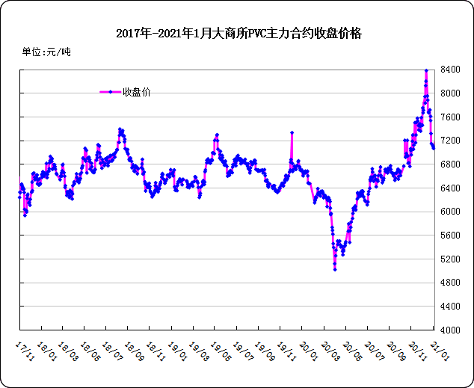
图：大商所PVC主力合约收盘价格

日期 | 月份 | 开盘价 | 最高价 | 最低价 | 收盘价 | 结算价 | 成交量 | 持仓量 | 增仓
21-01-25 | 2009 | 7370 | 7460 | 7210 | 7275 | 7260 | 477 | 3325 | -106
21-01-26 | 2009 | 7300 | 7400 | 7285 | 7285 | 7340 | 363 | 3158 | -167
21-01-27 | 2009 | 7335 | 7340 | 7280 | 7310 | 7310 | 306 | 2991 | -167
21-01-28 | 2009 | 7345 | 7380 | 7345 | 7380 | 7370 | 323 | 2712 | -279
21-01-29 | 2009 | 7410

表：大商所PVC主力合约价格 单位：元/吨

1.2 国内重点PVC厂家价格

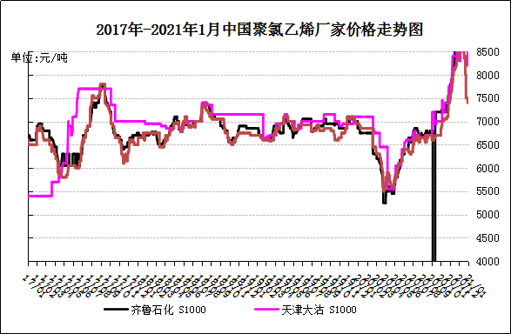
图：重点PVC厂家价格

日期 | 齐鲁石化 | 天津大沽 | 四川金路
日期 | S1000 | S1000 | SG3-5
21-01-25 | 7550 | 7400 | 7250
21-01-26 | 7550 | 7400 | 7300
21-01-27 | 7550 | 7400 | 7300
21-01-28 | 7550 | 7600 | 7300
21-01-29 | 7550 | 7600 | 7300

表：重点PVC厂家价格 单位：元/吨

1.3 国内PVC现货市场价格

2020年国内PVC市场价格走势图
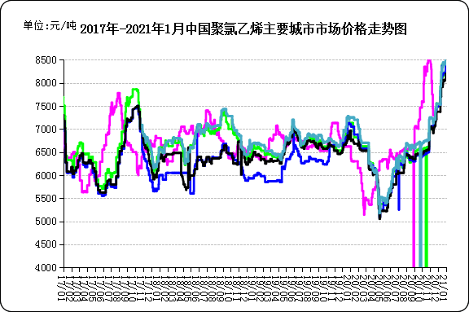

图：国内电石法PVC市场价格

日期 | 上海 | 杭州 | 临沂 | 河北 | 广州
21-01-25 | 7300 | 7280 | 7250 | 7020 | 7430
21-01-26 | 7350 | 7330 | 7250 | 7020 | 7430
21-01-27 | 7350 | 7330 | 7250 | 7020 | 7430
21-01-28 | 7350 | 7330 | 7250 | 7050 | 7400
21-01-29 | 7350 | 7330 | 0 | 7050 | 7400

表：国内电石法PVC市场价格 单位：元/吨

1.4 国际PVC市场价格
2021年国际PVC价格走势图
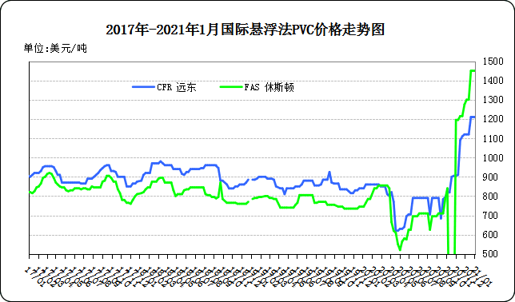

图：国际悬浮法PVC价格

地区 | CFR 远东 | FAS 休斯顿
21-1-8 | 1160 | 1450
21-1-15 | 1160 | 1450
21-1-21 | 1160 | 1450
21-1-29 | 1160 | 1400

表：国际悬浮法PVC市场价格 单位：美元/吨

1.5 本月PVC市场行情回顾

市场综述
2021年1月中国聚氯乙烯市场呈现先跌后涨的V型走势，月初北方公共卫生事件影响当地需求及物流运输，期货交割后7万多吨现货冲击市场，PVC上游企业出厂价格下跌1200元/吨。1月中开始受汽运车辆难寻，主流消费市场多转向异地库提货，社会库存明显减少;逐渐期货价格反弹，上游 企业出货情况亦有好转价格小幅反弹200元/吨。月底阶段，西北部分企业2月预售多为15-20天，山东大厂封盘不报，终端下游生产企业多持谨慎观望态度，刚需采购。
具体表现为: 1、供应方面:本月国内电石法PVC供应稳定，产量处于高位水平，主要因电石法PVC生产装置无检修，加之甘肃、宁夏个别电石法PVC装置投产后逐步提升负荷，1月份预计电石法PVC产量环比去年12月份增加2.8万吨。2、需求方面:由于寒冬天气北方需求基本停工，加之华北地区因公共卫生事件影响，7成以上塑料制品企业停产，下游无明显备货意愿，致使PVC货源不断南下，涌向华东、华南地区消化。然而南方管型材企业拿货速度放缓，华南地区部分中小型片材及造粒制品企业陆续开始放假，华东及华南地区大型制品企业春节假期有意愿提前至2月初，虽然目前有“春节原地过节”的号召，但实际影响力较弱。3、成本方面:本月原料价格回落，截止1月27日，液氯市场价格平均指数为1322,同比月末1593，下跌17.1%，电石12月市场均价3613元/吨，同比11月末4047元/吨，上涨 10.7%。
市场价格
截止1月27日，电石法5型料厂家价格参考:内蒙古、宁夏、青海地区5型电石料出厂承兑成交多在6900-7000元/吨;山东地区5型电石料出厂承兑报价在7100-7130元/吨;陕西地区5型电石料出厂现汇成交6900元/吨;山西地区5型电石料出厂现汇成交报价6950-7100元/吨附近;河南地区5型电石料出厂承兑成交多7150-7300元/吨;四川地区5型电石料出厂承兑7200-7350元/吨附近。
截止1月27日，电石法5型料市场价格参考:汕头地区电石法5型粉料主流自提7350-7450元/吨;广州地区电石法5型粉料主流自提7300-7450元/吨;上海地区电石法5型粉料主流自提价7320-7350元/吨;杭州电石料5型主流自提价格在7300-7350元/吨;常州地区电石料5型主流自提在7320-7350元/吨;郑州地区电石法5型粉料主流送7100-7150元/吨;河北地区电石法5型粉料主流送到7050-7100元/吨。
截止1月27日，乙烯法PVC市场主流报价参考华南主流7600-7700元/吨，华东主流7750-7870元/吨，华北主流7400-7600元/吨。
后市预测
生产方面：电石法PVC 装置暂无检修安排，目前企业开工负荷86.27%左右，乙烯法PVC 装置前期检修企业现已恢复生产，预计后期电石法PVC 产量持稳为主，市场供应平衡，乙烯法PVC 短期内供应或将小幅提升。
原料方面：考虑到限电以及春节假期运输等方面影响，预计2 月初电石供应或将偏紧，需求支撑良好;节后厂家暂时去库为主，下游补充假期到货损失量;月底市场恢复平静。
综合预测：2021 年1 月PVC 市场价格大幅下跌，现货市场实单让利，华东及华南地区主流消费地区观望为主，贸易商现货成交尚可，整体市场成交有限。目前上游企业虽积极出货，但终端以及贸易方面表现谨慎，并且汽运物流车辆逐渐减少，2 月份预计实际成交量不多;春节期间华东、华南地区下游企业属于密集型劳动行业，人员离岗过年的情况较多;因此预测2 月份PVC 市场仍有回调的可能，预计降价幅度在100-300 元/吨。

二、2018年6月份聚氯乙烯进出口量
单位：吨
2.1 聚氯乙烯进出口量
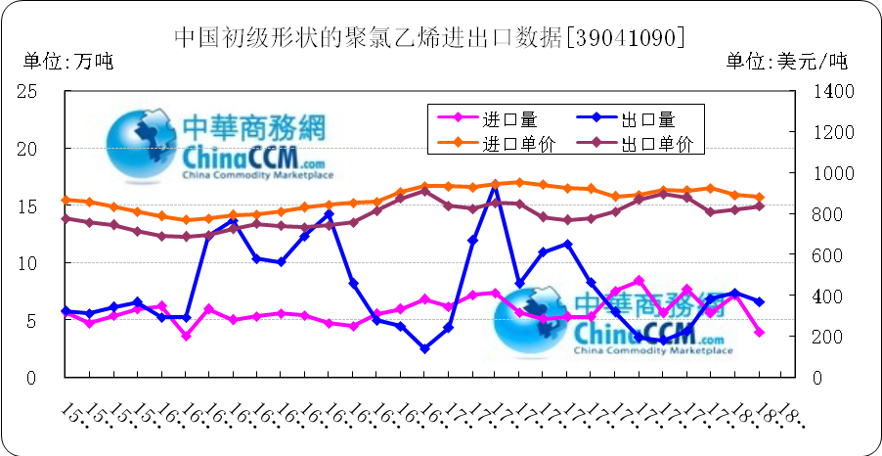

图：中国聚氯乙烯粉末月度进出口量
备注：初级形状的聚氯乙烯,未掺其他物质 代号39041090

2018年3月中国粉状聚氯乙烯进口6.4万吨，同比减13.6%,环比增60%,出口7.4万吨，同比减56.1%,环比增11.6%。2018年1-3月累计进口总量159.5万吨，同比增86.3%，累计出口总量9251.2万吨，同比增0.9%。

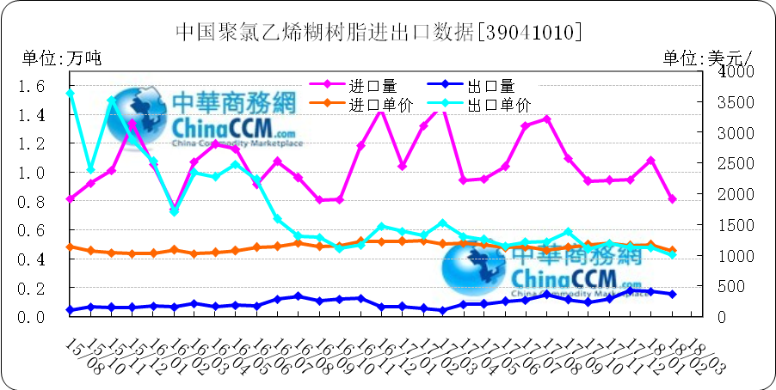
图：中国聚氯乙烯糊树脂月度进出口量
备注：聚氯乙烯糊树脂 产品代码39041010

2018年3月中国聚氯乙烯糊树脂进口0.9万吨，同比减35.9%,环比增15.6%,出口0.2万吨，同比增415.6%,环比增49.3%。2018年1-3月累计进口总量28.7万吨，同比增76.3%，累计出口总量3万吨，同比增123.9%。

三、上游相关产品

3.1 原油
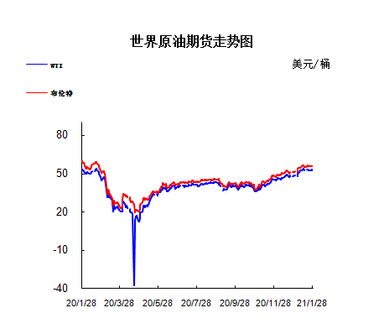

图：国际原油期货价格

说明：1.NYMEX：美国纽约商品交易所西德州轻原油期货价格
2.ICE：英国伦敦洲际交易所布伦特原油期货价格

时间 | NYMEX | ICE
2021/1/22 | 52.27 | 55.41
2021/1/25 | 52.77 | 55.88
2021/1/26 | 52.61 | 55.91
2021/1/27 | 52.85 | 55.81
2021/1/28 | 52.34 | 55.53

表：国际原油期货价格 单位：美元/桶

3.2 乙烯

=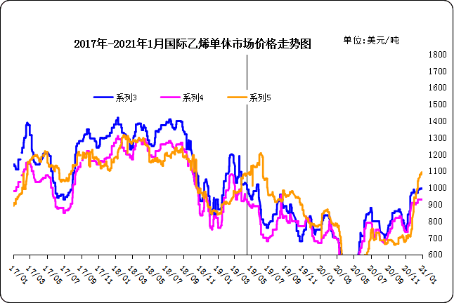
图：国际乙烯单体价格

日期 | CFR东北亚 | CFR东南亚 | CIF西北欧
21-01-22 | 925 | 905 | 1137
21-01-23 | 915 | 895 | 1140
21-01-26 | 925 | 895 | 1135
21-01-27 | 925 | 895 | 1135
21-01-28 | 925 | 895 | 1106
表： 国际乙烯单体价格 单位：美元/吨

3.3 EDC
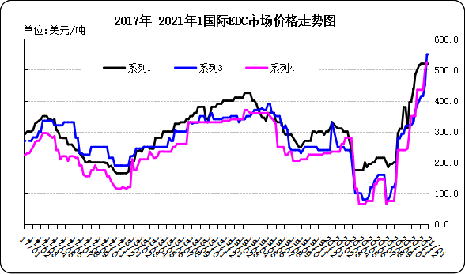
图：国际EDC价格

日期 | CFR远东 | FOB西北欧 | FOB美国海湾
20/12/25 | 520 | 450 | 500
21/1/8 | 520 | 550 | 510
21/1/15 | 540 | 560 | 580
21/1/22 | 550 | 560 | 580
21/1/29 | 550 | 560 | 580

表：国际EDC价格 单位：美元/吨

3.4 VCM
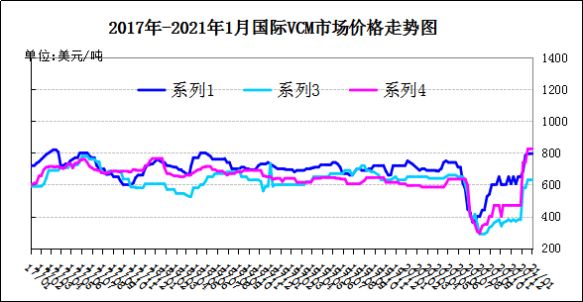
图：国际VCM价格

日期 | CFR远东 | FOB西北欧 | FOB美国海湾
20/12/25 | 1090 | 990 | 1070
21/1/8 | 1075 | 980 | 1225
21/1/15 | 1055 | 980 | 1225
21/1/22 | 1055 | 980 | 1225
21/1/29 | 1055 | 980 | 1225

表：国际VCM价格 单位：美元/吨

